MEMORIAL DESCRITIVO

DESCRIÇÃO

O presente memorial descritivo tem por finalidade estabelecer as condições que orientarão os serviços de construção, pelo sistema de empreitada global, com fornecimento de material e mão de obra, destinados a PRAÇA SOL NASCENTE, no Município de Marema – SC, com área total de 728,12 m².

OBRIGAÇÕES DA EMPREITEIRA

Para a fiel observância e perfeita execução dos serviços, a empreiteira deverá manter na obra pessoal técnico habilitado e obrigar-se-á a prestar assistência técnica e administrativa, com finalidade de imprimir aos trabalhos o ritmo necessário ao cumprimento dos prazos contratuais, além de fornecer e conservar no canteiro de obras, os equipamentos mecânicos e o ferramental indispensável ao desenvolvimento dos trabalhos, bem como, todos os materiais necessários e mão de obra adequada à natureza dos serviços.
A cargo da empreiteira está o fornecimento das Anotações de Responsabilidade Técnica (ART) e/ou do Registro de Responsabilidade Técnica (RRT), no Conselho Regional de Engenharia e Agronomia (CREA) e/ou Conselho de Arquitetura e Urbanismo (CAU), respectivamente, referente à execução da obra.

OBRIGAÇÕES DO MUNICÍPIO DE MAREMA

Caberá ao Município o fornecimento de projeto arquitetônico, instalações elétricas e especificações particulares, se necessárias, advindas da falta de compreensão de qualquer objeto constante na documentação, bem como, qualquer orientação para o bom andamento da obra.
Deverão ser fornecidas as Anotações de Responsabilidade Técnica (ART) e/ou do Registro de Responsabilidade Técnica (RRT), no Conselho Regional de Engenharia e Agronomia (CREA) e/ou Conselho de Arquitetura e Urbanismo (CAU), respectivamente, referente aos projetos citados.
O Município através de seu departamento técnico cabe a fiscalização tanto dos serviços executados como da qualidade dos materiais empregados na obra podendo a mesma, em qualquer tempo, por a prova qualquer serviço ou qualquer tipo de material, no que diz respeito à qualidade e/ou quantidade dos mesmos.

01 SERVIÇOS INICIAIS

Deverá ser instalada placa de obra, nas dimensões de 2,00 x 1,25 m, em chapa galvanizada com espessura de 4 mm. A mesma deverá estar fixada em local visível e não poderá ser menor que a maior placa existente na obra.
O barraco de obra deverá ter área de construção de 6,00 m².

02 PAVIMENTAÇÕES DA PRAÇA

Pavimentação em paver
Para a execução da pavimentação em paver, será feito inicialmente os aterros necessários para nivelamento dos passeios e a regularização solo. Os aterros e a regularização deverão ser compactados sendo que a compactação dos últimos 30 cm deverá atingir 95% do PN.
Após os serviços de regularização será feita a colocação dos blocos intertravados (pavers) com dimensões de 10x20 cm com 4 cm de espessura com as devidas indicações podotáteis, conforme projeto e modelo abaixo.
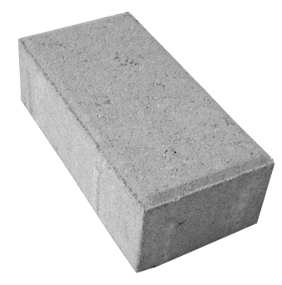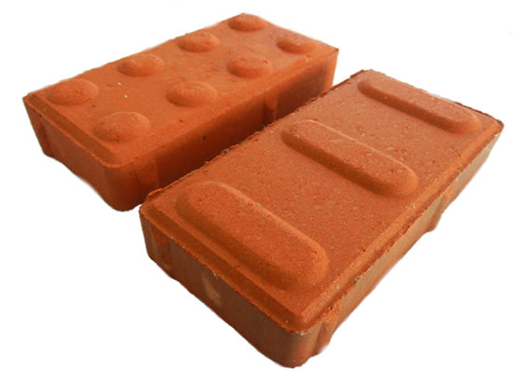

Os pavers serão cuidadosamente assentados sobre uma camada de pedrisco com 3 cm de espessura rejuntados com areia.
As cores a serem usadas deverão ser o cinza claro e as faixas podotáteis em vermelho.
A fiscalização deverá desclassificar qualquer lote de paver que não atenda a qualidade e resistência desejada.

Meio fio
Os meio fio são dispositivos posicionados ao longo do pavimento, e mais elevados que este, com o duplo objetivo de limitar a área destinada ao trânsito de veículos e conduzir as águas precipitadas sobre o pavimento e passeios, para outros dispositivos de drenagem.
Os meio fio serão executados em concreto, com fck mínimo de 18 Mpa, pré-moldados conforme projeto executivo. O assentamento do meio fio será executado no limite da pavimentação, sendo que a pista de rolamento deverá ter as dimensões mínimas especificadas em projeto.
A seção dos meios fios será de acordo com o projeto, e terá espessura mínima de 12 cm, sendo que a borda superior será arredondada podendo chegar a 10 cm.

03 INSTALAÇÕES ELÉTRICAS DA PRAÇA

As instalações elétricas serão subterrâneas sendo executadas com tubos corrugados de Ø 1” e tubos corrugados de Ø ¾” ligados a caixas de passagens com tubo de concreto, Ø 40 cm, tampa de concreto, conforme indicado no projeto elétrico.
Entre as caixas de passagem serão utilizados fiação de 4,0 mm², inclusive a ligação com a fiação existente na praça. Das caixas de passagem até os pontos de iluminação, será utilizada fiação de 2,5 mm².
Será realizada a relocação e pintura do poste de iluminação existente na praça, conforme indicado em projeto.
Deverão ser instalados postes de iluminação de jardim, para os quais deverão ser executadas bases de concreto armado com broca, para fixação, conforme detalhe em projeto.
- Luminária de globo, h: 3,00 m, com poste em aço, pintura eletrostática preta e 2 globos de vidro leitoso, Ø 30 cm com e lâmpada fluorescente compacta 20w.
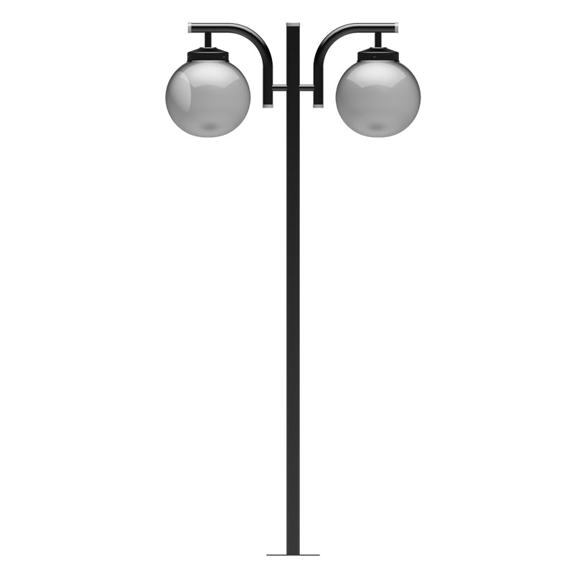

04 PLAYGROUND

O playground será executado conforme marcação em projeto.
Será realizada a regularização e nivelamento do solo, em toda área do playground para recebimento de uma camada de areia média com 20 cm de espessura.
Será executado em torno do playground, viga de concreto armado fck 20 MPa com dimensões de 15 x 25 cm com aço CA-50 e CA-60, para delimitação do mesmo.
Após a abertura da cava para execução das vigas baldrame, o solo da base da mesma será devidamente compactado e receberá um lastro de brita nº 01, com 3 cm de espessura, para regularização.
Para o fechamento do playground será usado em tela industrial tipo otis de arame galvanizado nº 10 malha 5x5 cm. A estrutura da cerca será composta por pilares de aço galvanizado e quadro com tubos de ferro e perfis cantoneira. As dimensões deverão ser observadas no projeto.
Posteriormente, os pilares deverão ser pintados com tinta acrílica alternando as cores do arco-íris (vermelho, verde, amarelo, azul).
No playground será implantado um parque com balanços, escorregador, escada e rampa de pneus.
Os equipamentos deverão ser definidos posteriormente pela Prefeitura Municipal.

05 COMPLEMENTARES

Deverão ser instalados bancos de madeira de lei, tipo cumaru, com qualidade e acabamento de primeira, com dimensões de 1,50 x 0,95 x 0,45 m. Os bancos deverão possuir encosto com caimento de 7 cm, com peças retas e peças centrais na vertical e pés 6 x 4 cm. O assento deverá ser côncavo, com peças retas e espaçamento de 3 cm, deverá possuir encosto dos braços e apoio inferior entre os pés laterais. O mesmo deverá ter suporte de fixação para ancoragem no solo.
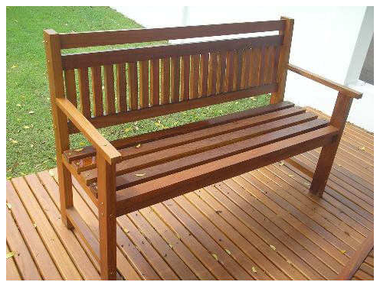


Para a coleta do lixo, serão utilizadas lixeiras especiais para coleta seletiva, com 4 compartimentos, conforme figura ilustrativa:

Toda praça deverá estar livre de entulhos, materiais de construção e equipamentos ou instalações.
Para a entrega provisória da obra, a fiscalização, fará uma vistoria minuciosa a fim de garantir a pronta reparação de qualquer serviço que esteja em desacordo com o projeto ou com o pretendido.

Marema - SC, 02 de dezembro de 2015.

______________________________________
Débora F. Zamprogna Colpani
CAU A63591-0

